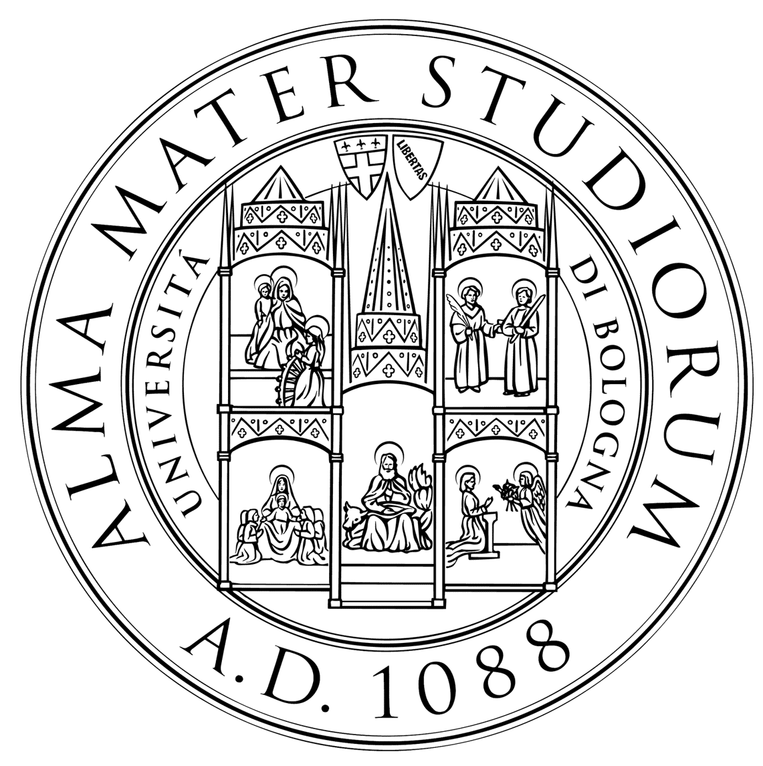

alma mater studiorum - università di bologna
Scuola Superiore di Studi Umanistici
Scuola di Dottorato in Scienze Umanistiche

seminario interdottorale

Giovedì 21 febbraio

Umberto Eco

introduce il seminario interdottorale su

Il metodo nelle Scienze Umane

Ivano Dionigi
Il metodo nella filologia classica. L’edizione critica

Giovedì 3 aprile
Timothy Brennan
Arguments without a Ground, Opinions without Debate: The Crisis of Methodology in the Humanities, and the Response of Immanent Critique

Giovedì 8 maggio
Cesare Segre
Il metodo nella filologia contemporanea

Giovedì 22 maggio
Diego Marconi,
Verità, giustificazione e metodo*

Ore 17-19
Sala Rossa, Scuola Superiore di Studi Umanistici
Via Marsala 26 – Bologna

* Titolo provvisorio

